Публичный доклад
муниципального бюджетного
общеобразовательного учреждения
«Лицей»

Фактический адрес: 142280, Московская область, город Протвино, улица Школьная, дом 12

Телефон 8(4967) 74-69-24,
факс 8(4967) 74-69-24,
e-mail: protvinol@yandex.ru
Сайт: www. protvino-licey.narod.ru

Учредитель: Администрация городского округа Протвино

Адрес: 142280, Московская область, город Протвино, улица Ленина, дом 5
Тел. 8(4967) 74-75-44

Цель данного доклада – обеспечение информационной открытости лицея, информирование общественности об особенностях организации образовательной деятельности, об основных результатах и проблемах функционирования и развития лицея в 2011-2012 учебном году, привлечение внимания общественности, органов государственной власти, местного самоуправления к проблемам ОУ. Информация, представленная в докладе, отражает реальное состояние развития МБОУ «Лицей» в истекшем периоде.

- Общая характеристика.
Работа лицея осуществляется в соответствии с действующим законодательством Российской Федерации, Московской области. Новая редакция Устава лицея (2011г.) и более 50 локальных актов регламентируют деятельность учреждения в статусе муниципального бюджетного общеобразовательного учреждения.
Учредителем является Администрация городского округа Протвино.
Учреждение имеет лицензию на осуществление образовательной деятельности № 002087 Серия РО МО, срок действия – бессрочно, выданную Министерством образования Московской области.
Свидетельство о государственной аккредитации Серия АА №153188 от 19.06.2012г., срок действия – до 23.06.2013г., выдано Министерством образования Московской области.
МБОУ «Лицей» действует в соответствии с Законом «Об образовании» и Уставом учреждения, исходя из принципов Конвенции о правах ребенка.
В октябре 2011 года лицей отметил свое 20-летие.
С 1991 года лицей работает по модели программного управления. Программа развития лицея предусматривает среднесрочную перспективу на 5 лет.
2008 по 2011 г.г. - Программа развития «Образование как средство личностной самореализации и достижения социального успеха»;
2012 -2016 г.г. - «Интерактивная коммуникационная среда как средство познания и инструмент практической деятельности».
Количество учащихся в «Лицее» на конец года 381, из них:
начальная ступень (1-4 кл.) – 160 учащихся
основная ступень (5-9 кл.) – 155 учащихся
старшая ступень (10-11 кл.) – 66 учащихся.
Количество учащихся в течение года оставалось стабильным, о чем свидетельствуют данные таблицы №1.
Динамика количества учащихся «Лицея» в 2011-2012 уч. году:
Таблица №1.
Количество учащихся | классы |  |  |  |  | итого
 | 1-4 | 5-9 | 10-11 | 9 | 11
-на начало года | 161 | 156 | 65 | 28 | 40 | 382
- выбыло | 5 | 5 | 0 | 1 | 0 | 10
- прибыло | 4 | 4 | 1 | 0 | 0 | 9
-на конец года | 160 | 155 | 66 | 27 | 40 | 381

Динамика количества учащихся лицея за последние три года:
Таблица №2.
 | 2009-2010  уч. год | 2010-2011  уч. год | 2011-2012  уч. год
Количество учащихся | 353 | 365 | 381
Число классов | 14 | 15 | 16
Средняя наполняемость классов | 25,2 | 24,3 | 23,8
Абсолютная успеваемость (%) | 99,7% | 100% | 100%
Качественная успеваемость (%) | 51% | 54% | 57%

Несмотря на неблагоприятную демографическую ситуацию, общая численность учащихся растет, средняя наполняемость классов остается достаточно высокой, что является подтверждением успешного стабильного развития лицея и его привлекательности среди учащихся города и их родителей. О востребованности нашего заведения говорит и тот факт, что контингент учащихся лицея составлен из числа детей, проживающих не только в нашем микрорайоне и городе, но и за его пределами:
г. Оболенск - 5 учащихся;
г. Кременки Калужской области - 11 учащихся;
с. Высокиничи, Жуковский район Калужской области – 2 учащийся.
Для обучающихся 1-4 классов работает группа продлённого дня.
79% учащихся воспитываются в полных семьях, 21% - в неполных, 16% - из многодетных семей.
Анализ экономического обеспечения семей показывает, что 84% учащихся воспитываются в обеспеченных семьях, 16% - в малообеспеченных.

- Образовательная политика и управление ОУ
В лицее реализуются формы получения образования - очная, экстернат, семейное обучение, индивидуальное обучение больных детей на дому (надомное обучение), обучение по индивидуальному учебному плану.
Учебный план реализует общеобразовательные программы начального общего, основного общего и среднего (полного) общего образования, обеспечивающие целенаправленную дополнительную подготовку обучающихся по предметам естественнонаучного цикла.
Основой учебного плана лицея является осуществление принципа преемственности между его ступенями, когда изучаемые учебные курсы получают на последующих ступенях свое развитие и обогащение. Это принцип находит выражение в линейной и циклической структуре курсов, представляющих образовательную область.
При формировании учебного плана лицей учитывает результаты изучения образовательного запроса учащихся и их родителей, обеспечивает познавательную мотивацию и интересы обучающихся, готовность и способность к сотрудничеству и совместной деятельности ученика с учителем и одноклассниками, базовый уровень, физико-математическую, естественнонаучную, социально-экономическую профильную и предпрофильную подготовку, формирует основы нравственного поведения, определяющего отношения личности с обществом и окружающими людьми.
Учебный процесс строится в соответствии с учебным планом, соответствует требованиям СанПиН, целям и задачам образовательного процесса. Учебный план имеет естественнонаучную направленность, что отвечает основным задачам модернизации образовательного процесса в рамках профилизации лицея.
Учебный план лицея имеет три компонента:
- базовый;
- региональный;
- компонент образовательного учреждения.
За счет вариативной части плана введены предметы:
- информатика (2-8 классы);
- английский язык (2-4 классы);
- логика (3классы);
- Компьютерная история (5 класс)

- Условия осуществления образовательного процесса
Организационные условия
Учебный план лицея предусматривает:
- 4-летний срок освоения образовательных программ начального общего образования для 1-4 классов. Продолжительность учебного года: 1 класс - 33 учебные недели, 2-4 классы - 34 учебные недели;
- 5-летний срок освоения образовательных программ основного общего образования для 5-9 классов. Продолжительность учебного года в 5-9 классах - 34 учебные недели;
- 2-летний срок освоения образовательных программ среднего (полного) общего образования на основе различных сочетаний базовых предметов и предметов физико-математического профиля для 10-11 классов. Продолжительность учебного года в 10-11 классах - 34 учебные недели.
- максимальный объем учебной нагрузки, требования к уровню подготовки выпускников, определенные государственными нормативными документами – федеральным государственным образовательным стандартом (1-2 классы), государственным образовательным стандартом (3-11 классы), а также СанПиН 2.4.2.2821-10.
- домашние задания обучающимся с учетом возможности их выполнения в следующих пределах: во 2-3 классах – 1,5 часа; в 4-5 классах – 2 часа; в 6-8 классах – 2,5 часа; в 9-11 классах – до 3,5 часов (СанПиН 2.4.2.2821-10, п.10.30). Обучение в 1 классе проводится без балльного оценивания знаний обучающихся и домашних заданий (СанПиН 2.4.2.2821-10, п.10.10).
Учебный план лицея предполагает работу в смешанном режиме:
5-дневная неделя в 1-х классах, 6-дневная неделя для 2-11 классов (уроки по 45 минут).
В 1-х классах используется «ступенчатый» режим обучения в первом полугодии: в сентябре, октябре – по 3 урока по 35 минут каждый, в ноябре-декабре – по 4 урока по 35 минут каждый; январь-май – по 4 урока по 45 минут каждый.

Оснащенность учебного процесса
Для осуществления образовательного процесса в лицее имеется:
- Кабинет химии -1;
- Кабинет физики -1;
- Кабинет математики-3;
- Кабинет русского языка -2;
- Мультимедийный кабинет;
- Кабинет английского языка -2;
- Кабинет истории -2;
- Кабинет географии -1;
- Кабинет биологии -1;
- Кабинет ОБЖ-1;
- 7 кабинетов для начальной школы;
- Компьютерный класс;
- Кабинет ИЗО;
- Кабинет музыки;
- Мастерские;
- Кабинет обслуживающего труда -2;
- Кабинет психолога;
- Кабинет социального педагога
- библиотека, читальный зал, хранилище библиотечного фонда;
- Спортивный зал;
- Малый спортивный зал;
- актовый зал;
Большинство учебных кабинетов оснащены аудио и теле-видеоаппаратурой, учебно-методическими материалами. В Лицее имеется большое количество учебных видеофильмов, компьютерные программы и учебные пособия в электронном варианте.
Компьютерный класс – 1, в нем – 12 персональных компьютеров. Класс также используется учителями-предметниками для проведения уроков с использованием информационных технологий, а также учащимися лицея для выполнения исследовательских и проектных работ.
Интернет доступен для всех учащихся и педагогов лицея.
Занятия физической культурой проводятся в спортивных залах, на улице в соответствии с программой. Имеются полоса препятствий, баскетбольная площадка, корт.
Имеется медпункт, общая площадь 36 кв.м (кабинет врача – 14 кв. м , процедурный кабинет – 15 кв.м).
Столовая на 180 посадочных мест. В 2007 году проведен ремонт в обеденном зале, оборудована умывальная комната. В августе 2012 года проведен текущий ремонт пищеблока. В рамках региональной программы по организации здорового питания обучающихся лицей получил технологическое оборудование на 1 млн. рублей.

Перечень основного оргтехнического оборудования
№ п/п | Наименование | Количество
 | Персональные компьютеры,  из них подключены к сети Интернет  в том числе в кабинете информатики | 43  18  13
 | Ноутбуки | 1
 | Мультимедийные проекторы | 13
 | Принтеры | 8
 | Ксероксы | 3
 | МФУ | 12
 | синтезатор | 1
 | Фотоаппараты | 2
 | Музыкальные центры | 1
 | Видеомагнитофоны | 1
 | Оверхед-проектор | 3
 | Телевизоры | 5
 | радиосистема | 1
 | Сканеры | 2
 | Интерактивная доска | 3
 | Микшерские пульты | 1

Кадровое обеспечение образовательного процесса
В 2012 году в МБОУ «Лицей» 34 основных педагогических работника, из них:
- 4 руководителя;
- 3 педагога: социальный педагог, педагог-психолог, воспитатель ГПД;
- 27 учителей;
- 3 совместителя - (внешнее совмещение);
Победители конкурса учителей в рамках ПНП «Образование»:
федеральный уровень - 5 человек.
региональный уровень - 6 человек.
Отмечены Знаком «Почетный работник общего образования РФ» - 5 человек,
Почетной грамотой Министерства образования Московской области – 7 человек.
Почетной грамотой Министерства образования и науки РФ – 5 человек.
Лауреаты Премии Губернатора Московской области – 7 человек.
19 педагогов имеют высшую квалификационную категорию, 11 – первую, 1 – вторую, 4 педагога не имеют категории, среди которых: 2 молодых специалиста и 2 педагога, принятые на работу с большим перерывом в педагогической деятельности.

Финансовые ресурсы
За последние годы в лицее сложилась система многоканального финансирования, которая состоит их ассигнований федерального, регионального, городского бюджетов и внебюджетных средств.

№ | Содержание деятельности | бюджет |  |  | Средства от предпринимательской деятельности | Спонсорские средства
 |  | региональный | муниципальный
1. | Ремонт пищеблока |  | 300 тыс.руб
2. | Ремонт путей эвакуации(коридор 1 этажа старшего корпуса) |  | 200 тыс.руб.
3. | Установка дверей на путях эвакуации, запасных выходов вентиляции в столовой |  | 59 тыс.руб |  | 19 тыс.руб.
4. | Установка кабинок в туалетах старшего крпуса |  |  | 33 тыс.руб.
5. | Ремонт учебных кабинетов  (3 кабинета в начальной школе, 1 кабинет в старшем корпусе) |  |  |  |  | Добровольные родительские пожертвования  400 тыс.руб.
6. | Замена светильников в 2-х учебных кабинетах |  |  |  | 16 тыс. руб.
7. | Приобретение ученической мебели:  Стулья – 30шт.  Шкафы для кабинета –8 1шт.  Доска ученическая –3 шт. |  |  | 19 тыс.руб  11 тыс.руб  9 тыс.руб | 16 тыс.руб
8 | Учебная литература  Подписные издания | 344,045 тыс.руб  19.868 тыс.руб
9 | Приобретение технологического оборудования | 1000 тыс.руб.
10 | Приобретение оборудованияшв. машины -4шт  Компьютеры -5шт.;  Принтер -1 шт.;  МФУ -4 шт.;  Проекторы -1шт.;  Интерактивный проектор 1шт.  Кронштейн для проектора-7шт  СВЧ-печь-1шт. |  |  | 50тыс.руб.  17 тыс.руб. | 18 тыс.руб  100 тыс.руб  5 тыс.руб  29 тыс.руб  21 тыс.руб  2 тыс. руб
Итого: 1363,913 698 226 400
- Результаты образовательной деятельности.
Из 381 ученика 198 окончили 2011-2012 учебный год на «4» и «5», из них:
начальная ступень (2-4 кл.) – 78 учащихся
основная ступень (5-9 кл.) – 83 учащихся
старшая ступень (10-11 кл.) – 35 учащихся.

Результаты учебных достижений учащихся лицея за последние три года:
Таблица №3.
Ступени образования | Доля учащихся, закончивших образовательные ступени на «4» и «5»
 | 2010 г.  % выпускников | 2011 г.  % выпускников | 2012 г.  % выпускников
I ступень | 43 | 75 | 71
II ступень | 35 | 44 | 54
III ступень | 43 | 48 | 53
В целом по Лицею | 39 | 55 | 59

Результаты учебных достижений за последние три года имеет положительную динамику. Доля учащихся на «4» и «5» за последний год увеличилась на 7 %.
По результатам 2011-2012 учебного года получили:
Аттестат за 9 класс с отличием – 1 учащийся,
Похвальные грамоты – 18 учащихся,
Медалистов – 4 учащихся, из них:
«золото» –2 учащихся,
«серебро» –2 учащихся,
Похвальные грамоты «За особые успехи в изучении отдельных предметов» –20 учащихся,
Похвальные листы – 40 учащихся.

Диаграмма №1.

В среднем по Лицею % успеваемости – 100%
% качества – 57%

Диаграмма №2.

По сравнению с прошлым учебным годом качество обучения повысилось на 7%.
Итоги успеваемости по классам отражены в таблице №4.
Таблица №4.
класс | Начало года |  | Конец года
 | % успеваемости | % качества | % успеваемости | % качества
2а | 100 | 70 | 100 | 84
2б | 100 | 59 | 100 | 65
3 | 100 | 82 | 100 | 82
4а | 100 | 63 | 100 | 68
4б | 100 | 39 | 100 | 38
5 | 100 | 63 | 100 | 72
6 | 100 | 46 | 100 | 43
7а | 100 | 36 | 100 | 36
7б | 100 | 33 | 100 | 39
8 | 100 | 57 | 100 | 62
9 | 100 | 26 | 100 | 52
10 | 100 | 42 | 100 | 62
11ен | 100 | 43 | 100 | 57
11сэ | 100 | 32 | 100 | 32

Диаграмма №3.

Результаты промежуточной аттестации
2011-2012 учебного года.
В конце учебного года были проведены административные итоговые онтрольные работы по русскому языку и математике.
Результаты итоговых административных контрольных работ в4-8,10 классов в 2011-2012 учебном году представлены в таблице №5:
Таблица №5
Класс | Предмет | % успеваемости | % качества | СОУ  %
4а | русский язык | 100 | 72 | 58
 | математика | 100 | 65 | 63
4б | русский язык | 100 | 65 | 60
 | математика | 100 | 59 | 57
5 | русский язык | 100 | 72 | 69
 | математика | 100 | 96 | 76
6 | русский язык | 100 | 93 | 69
 | математика | 100 | 46 | 56
7а | русский язык | 100 | 61 | 58
 | математика | 100 | 48 | 58
7б | русский язык | 100 | 72 | 60
 | математика | 100 | 56 | 62
8 | русский язык | 100 | 82 | 72
 | математика | 100 | 68 | 68
9 | русский язык | 100 | 69 | 63
 | математика | 100 | 65 | 65
10 | математика (малый ЕГЭ) | 100 | 50 | 60
 | русский язык (малый ЕГЭ) | 100 | 58 | 63
11ен | математика (малый ЕГЭ) | 100 | 58 | 62
 | русский язык (малый ЕГЭ) | 100 | 84 | 71
11сэ | математика (малый ЕГЭ) | 100 | 47 | 49
 | русский язык (малый ЕГЭ) | 100 | 94 | 69

В 4-х классах по решению отдела общего и профессионального образования проводилась независимая (внешняя) оценка знаний по математике и русскому языку.
Средний балл по математике составил 3,8 , по русскому языку – 3,8.
Результаты независимой аттестации выпускников начальной школы за последние три года:
Таблица №6
Предмет | 2009-2010 уч.год |  |  | 2010-2011уч.год |  |  | 2011-2012уч.год
 | % уч-ся, полу-чив-ших  «4» и «5» | % уч-ся, полу-чив-ших  «2» | Сред-ний балл | % уч-ся, полу-чив-ших  «4» и «5» | % уч-ся, полу-чив-ших  «2» | Сред-ний балл | % уч-ся, полу-чив-ших  «4» и «5» | % уч-ся, полу-чив-ших  «2» | Сред-ний балл
Математика | 86 | 0 | 4,5 | 97 | 0 | 4,7 | 62 | 0 | 3,8
Русский язык | 52 | 0 | 3,9 | 82 | 0 | 3,9 | 74 | 0 | 3,8

Результаты государственной (итоговой) аттестации
в 2011-2012 учебном году.
Государственная (итоговая) аттестация выпускников 9, 11 классов МБОУ «Лицей» проводится в установленные сроки и в соответствии с нормативно-правовыми документами федерального, регионального, муниципального и школьного уровней образования. В государственной (итоговой) аттестации в 2011-2012 учебном году участвовало 27 выпускников 9-х классов и 40 выпускников старшей школы.
Выпускники 9-х классов сдавали 4 экзамена: письменные экзамены по русскому языку (новая форма) и математике (новая форма), а также два предмета по выбору, как правило, соответствующим выбранному профилю.
Ученица 9 класса Баталова Лукерья получила аттестат особого образца. По сравнению с предыдущими годами количество учащихся получивших аттестат за 9 класс с отличием уменьшилось (таблица №8).
Динамика роста количества учащихся, получивших за 9 класс аттестат с отличием:
Таблица №7.
2009-2010 |  | 2010-2011 |  | 2011-2012
Кол-во | % | Кол-во | % | Кол-во | %
2 | 4% | 3 | 10% | 1 | 4%
В этом учебном году 18 выпускников 9-х классов были награждены Похвальной грамотой «За особые успехи в изучении отдельных предметов».
Динамика роста количества учащихся, получивших похвальные грамоты за 9 класс:
Таблица №8.
2009-2010 |  | 2010-2011 |  | 2011-2012
Кол-во | % | Кол-во | % | Кол-во | %
18 | 37% | 19 | 61% | 18 | 67%

Результаты ГИА-9 (новая форма) по русскому языку и по математике:
Диаграмма №4.

Результаты независимой (внешней) итоговой аттестации по русскому языку и математике приведены в таблице №3:
Результаты ГИА по русскому языку и математике за последние три года:
Таблица №.9
Предмет | Уч. год | Средний балл | Средняя отметка | % успевае  мости | %  качества | %  подтвердив-  ших  год.отметку | % повысивших год.отметку | % понизивших год.отметку
Русский язык  (новая форма) | 2009-2010 уч.год | 32 | 3,8 | 100% | 65% | 74% | 23% | 3%
 | 2010-2011  уч.год | 32 | 3,9 | 100% | 63% | 77% | 7% | 16%
 | 2011-2012  уч.год | 36 | 4,2 | 100% | 70% | 52% | 33% | 15%
Матема-  тика (новая форма) | 2009-2010 уч.год | 18 | 3,8 | 100% | 57% | 63% | 31% | 6%
 | 2010-2011  уч.год | 19 | 3,8 | 93% | 63% | 57% | 27% | 16%
 | 2011-2012  уч.год | 22 | 3,9 | 100% | 48% | 52% | 22% | 26%

Статистические данные по ГИА-9
Диаграммам №4

Успеваемость и качество знаний выпускников 9-х классов по предметам по выбору (традиционная форма):
Таблица № 10
Предметы | 2009-2010 уч.год |  |  | 2010-2011уч.год |  |  | 2011-2012уч.год
 | % сдающих | % успевае  мости | % качества | % сдающих | % успевае  мости | % качества | % сдающих | % успевае  мости | % качества
Русский язык | 2 | 100 | 100 | 3 | 100 | 0 | 4 | 100 | 100
Алгебра и начала анализа | 2 | 100 | 100 | 10 | 100 | 100 | 4 | 100 | 100
Физика | 27 | 100 | 85 | 23 | 100 | 86 | 20 | 100 | 83
Биология | 12 | 100 | 100 | 20 | 100 | 67 | 12 | 100 | 100
Химия | 16 | 100 | 63 | 17 | 100 | 100 | 8 | 100 | 100
Обществознание | 57 | 100 | 67 | 53 | 100 | 100 | 74 | 100 | 100
История России | - | - | - | 3 | 100 | 0 | - | - | -
Экономика | 33 | 100 | 63 | - | - | - | - | - | -
Физич.культура | 6 | 100 | 100 | - | - | - | - | - | -
Английский яз. | - | - | - | 13 | 100 | 100 | 8 | 100 | 100
Информатика | - | - | - | 30 | 100 | 90 | 78 | 100 | 100
Геометрия | 29 | 100 | 79 | 36 | 100 | 100 | - | - | -
Право | - | - | - | - | - | - | - | - | -
Литература | - | - | - | 3 | 100 | 100 | - | - | -
География | 2 | 100 | 100 | - | - | - | - | - | -

Таблица №11.
 | 2009-2010 уч.год | 2010-2011уч.год | 2011-2012уч.год
10 класс | 74% | 68% | 89%
ССУЗ | 26% | 32% | 11%
УНПО | 0% | 0% | 0%

Результаты ЕГЭ
В 2011-12 учебном году была проведена государственная (итоговая) аттестация выпускников 11-х классов в форме ЕГЭ по всем предметам. По результатам ЕГЭ все 40 выпускников успешно закончили обучение в лицее и получили аттестат о среднем (полном) общем образовании, 4 выпускника за отличные успехи в обучении были награждены золотой и серебряными медалями, 20 выпускников 11-го класса награждены Похвальной грамотой «За особые успехи в изучении отдельных предметов».
Таблица №11
2009-10 |  |  |  | 2010-11 |  |  |  | 2011-12
Золотые медали |  | Серебряные медали |  | Золотые медали |  | Серебряные медали |  | Золотые медали |  | Серебряные медали
Кол-  во | % | Кол-  во | % | Кол-  во | % | Кол-  во | % | Кол-  во | % | Кол-  во | %
1 | 4% | 4 | 16% | 1 | 3% | 2 | 7% | 2 | 5% | 2 | 5%

Таблица №12
Похвальные грамоты
2009-10 |  | 2009-10 |  | 2010-11
Кол-во | % | Кол-во | % | Кол-во | %
12 | 43 | 20 | 67 | 20 | 50

Выпускники лицея показали высокие результаты по ЕГЭ. Выпускников, получивших балл ниже установленного, нет:
Таблица №13
Предмет | Количество выпускников сдававших экзамен | Средний  балл | Минимальный балл | Максимальный балл | Количество выпускников, получивших балл ниже установленного минимума | Количество выпускников получивших 70 и более баллов
Русский язык | 40 | 69 | 49 | 95 | 0 | 16
Математика | 40 | 51 | 24 | 83 | 0 | 7
Информатика и ИКТ | 10 | 74 | 50 | 91 | 0 | 7
Биология | 4 | 62 | 52 | 89 | 0 | 1
География |  |  |  |  | 0
Литература | 3 | 71 | 59 | 82 | 0 | 2
Английский язык | 5 | 64 | 49 | 78 | 0 | 2
Французский язык |  |  |  |  | -
Обществознание | 18 | 61 | 47 | 80 | 0 | 4
Химия | 5 | 55 | 42 | 83 | 0 | 1
История | 5 | 58 | 25 | 2 | 0 | 2
Физика | 11 | 58 | 42 | 84 | 0 | 4

Статистические данные по ЕГЭ
Диаграмма №5

Диаграмма №6

Работа с одаренными детьми
Вовлечение участников образовательного процесса в исследовательскую, проектную деятельность, в олимпиадное движение, участие и победы учащихся и учителей в творческих и профессиональных конкурсах являются показателем высокого уровня научно-методического обеспечения общеобразовательного учреждения.
Формирование общей среды для проявления и развития способностей одаренных детей, выявление и стимулирование их достижений — приоритетное направление деятельности лицея с первых дней его существования и по настоящее время. Накопленный педагогическим коллективом опыт работы нашел отражение в Программе развития «Образование как средство личностной самореализации учащихся и средство достижения социального успеха», в программах «Одаренности — дорогу!» и «Школа юных исследователей». Цель этих программ – обеспечение возможности для самореализации учащихся в олимпиадах, конкурсах и конференциях.
Результаты участия лицеистов в городских, областных
и Всероссийских олимпиадах школьников
Таблица № 13
Этапы | 2009-2010 |  | 2010-2011 |  | 2011-2012
 | участников | призеров | участников | призеров | участников | призеров
Городской этап | 210 | 63 | 220 | 66 | 157 | 80
Региональный этап | 24 | 6 | 24 | 4 | 34 | 7
Всероссийский этап | 4 | 2 | 1 | 0 | 1 | 0

Сравнительный анализ данных в таблице № 1показывает положительную динамику количества победителей и призеров олимпиад разного уровня. Растет число учащихся, показавших высокие результаты сразу по нескольким предметам, а значит, увеличивается количество детей - «многоборцев», т.е. одаренных в различных областях знаний.
Диаграмма № 7

Диаграмма № 8

В рейтинге учебных предметов 1-ое место занимает математика (учителя Довлатбегян В.А., Кащеева Т.М., Рыбакова Е.А.), и не только потому, что участвуют школьники с 6 по 11 класс, – это доказательство высокого качества математического образования в лицее. В олимпиаде по физике тоже принимает участие большое количество учеников с 7 по 11 класс, но результаты оставляют желать лучшего.
Высокий рейтинг ОБЖ, биологии, обществознания обеспечен серьезным отношением к подготовке учащихся к олимпиадам учителей Казаковой С.А., Володиной Г.В., Шишкиной А.С.
Высоким остается рейтинг истории, географии, русского языка, экологии, физики, экономики благодаря профессионализму учителей Шишкиной А.С., Казарян К.А., Клишевич Н.В., Михеевой И.Н., Сухих О.А., Володиной Г.В., Мурашкина В.Б., Алексиковой Е.В.
Снизился рейтинг экономики и основ предпринимательской деятельности и потребительских знаний, что объясняется уменьшением количества часов на изучение этих предметов. По информатике 1 победитель (учитель Савченкова М.В.) объясняется условиями олимпиады. Впервые лицей принимал участие в олимпиадах по духовному краеведению (учитель Лебедева Е.В.), хотя в учебном плане нет этого предмета, и мировой художественной культуре (учитель Нестерова А.А.). Учащиеся стали не только победителями городского этапа, но и призерами областного.

Диаграмма № 9

В течение многих лет лицей удерживает лидерство в г. Протвино по количеству победителей и призеров городских, областных и Всероссийских олимпиад. Ежегодно более 1/3 призовых мест в городских олимпиадах принадлежат учащимся лицея (диаграмма № 9.
Наряду с урочной деятельностью, способствуют выявлению и развитию одаренных учащихся различные факультативы, кружки, конкурсы, интеллектуальный марафон, участие в самых различных олимпиадах и конкурсах вне школы и, разумеется, система внеурочной исследовательской работы учащихся. Традиционно кульминационным временем в учебном году для лицеистов является время проведения Интеллектуального марафона. В 2011-12 учебном году ИМ проходил под девизом « Год истории – 2012-ый».
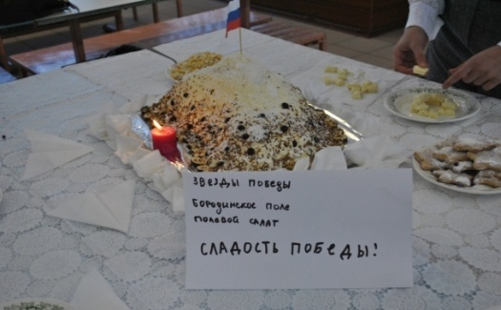

В октябре зам. директором по УМР Е.В. Лебедевой и учеником 10 класса, «ветераном турнира» Станиславом ЁЧ при участии в работе в воскресный день учителей лицея, впервые на выезде для учащихся лицея и всех желающих детей из других школ города, был проведён Всероссийский интеллектуальный турнир МГУ «Ломоносов». В нём приняло участие более ста человек, из 20 награждённых грамотами турнира 14 учеников нашего лицея. Итоги участия МБОУ "Лицей" в ТУРНИРЕ "ЛОМОНОСОВ" В 2011-2012 учебном году
1. Блинова Алиса 8 по биологии, литературе 2 .Караваев Максим 8 по истории, астрономии и наукам о Земле, литературе 3. Молчанова Мария 8 пофизике 4. Шиптенко Анатолий 8 по истории, астрономии и наукам о Земле, литературе
5. Корсак Маргарита 9 по литературе 6. Алексеева Анастасия 11 по лингвистике
7. Попов Павел 7 по астрономии и наукам о Земле 8. Иванов Дмитрий 6 по астрономии и наукам о Земле Лицей
9. Мельникова Полина 6 по многоборью 10. Герасенко Ростислав 5 по математике
11. Атрощенко Анастасия 10 по биологии
12. Ёч Станислав 10 по физике, лингвистике, астрономии и наукам о Земле 13.Курышева Екатерина 10 по многоборью
14.Хомякова Вероника 10 по химии, биологии
Исполнитель: зам. директора по УМР Е.В. Лебедева
В октябре ежегодно стартует Всероссийская предметная олимпиада школьников. Первый этап проходит в рамках школы, затем с ноября по декабрь длится городской (районный) этап, затем – областной (региональный) и в заключении проходят в различных городах РФ Всероссийские олимпиады. Результаты побед наших одарённых учеников подтверждают статус первого Протвинского лицея, одного из лучших в Московской области учебного заведения. Уже много лет по данным показателям мы являемся лидерами городского образовательного пространства. График показывает сравнительные количественные данные за три года: 2010, 2011 и 2012, трёх этапов олимпиады. Первые 3 столбца показывают количество призовых мест лицеистов на городско этапе, второй – на областном и третий на всероссийском заключительном этапе олимпиады школьников.

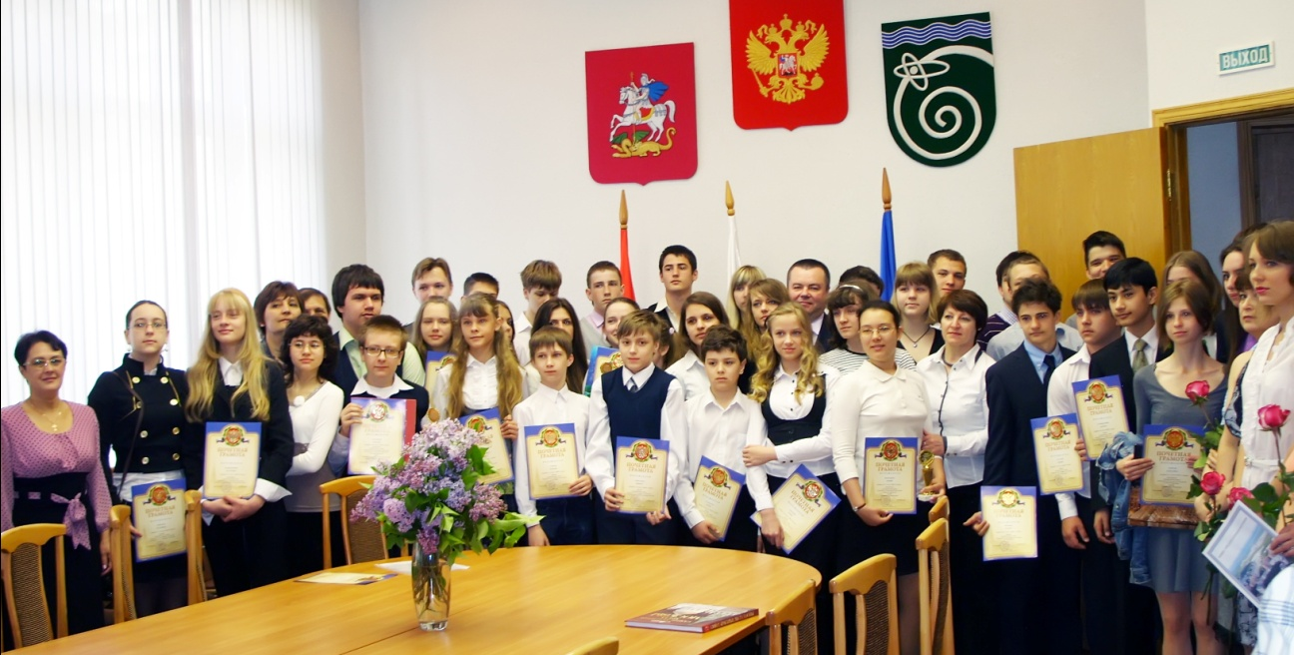
На фотографии лицеисты - победители и призёры городской олимпиады школьников 2011-2012 года на награждении Главы г.Протвино и их учителя
Традиционные Всероссийские конкурсы по русскому языку «Русский медвежонок», по математике «Кенгуру», по английскому языку «Английский бульдог» и естествознанию «ЧИП» («Человек и природа») охватывают каждый около 30- 50 % учащихся лицея.
3.Педагоги – исследователи
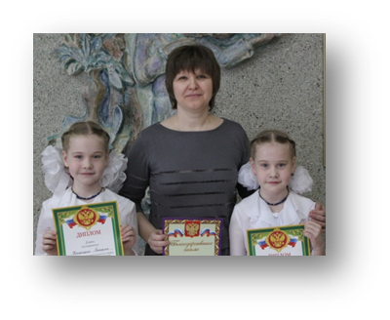
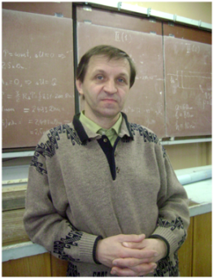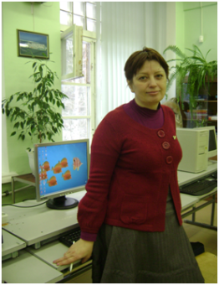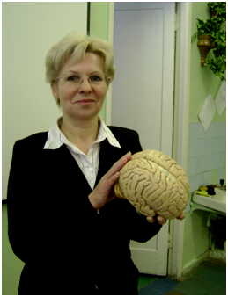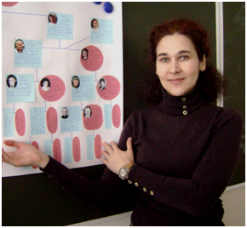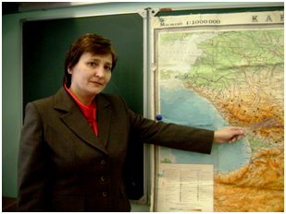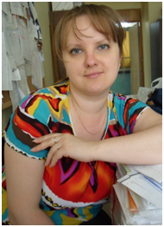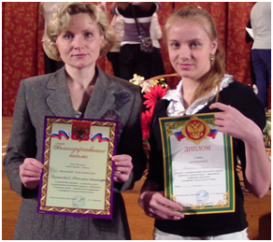
Учитель физики Владимир Борисович Мурашкин учит ребят создавать модели и проводить эксперименты, решать олимпиадные задачи. Учитель информатики, к.н. Мира Викторовна Савченкова ежегодно руководит работами талантливых юных программистов; Кузнецов Артур дважды лауреат Международных конференций, две команды 10 и 7 Б классов приняли участие во Всероссийском конкурсе «Кино, кино, кино» в 2011-12 уч. году, 10 учеников 4-х классов участвовали в конкурсе «Эра Фантастики», Амелин Тимофей и Костюкович Аня заняли 3 и 2 место. В городском конкурсе интернет-странички на сайте города Протвино лучшими признаны работы наших лицеистов Аустера Ивана 8 кл.
Учитель биологии Г.В.Володина готовит с лицеистами исследовательские проекты по экологии и биологии, её ученицы ежегодные участники региональной НПК в Пущино «Экополис – город будущего» и Международной Пущинской школы-конференции «Биология – наука 21 века» Корсак Маргарита и Загидулина Сабира 9 кл.
Учитель истории К.А.Казарян помогает совершенствоваться нашим одарённым историкам Караваеву М. и А.Шиптенко, а О.А.Сухих – юным краеведам и географам Мельникова Полина и Богданова Полина 6 кл., Блинова Алиса и Липатов Кирилл 8 кл. Их ученики стали призёрами регионального этапа Всероссийской олимпиады школьников 2011-2012 года: Караваев М. и Шиптенко А. 8 кл. по истории, Молчанова М. 8 кл. по физике, Пустобаева М.11 кл. по экологии, а Ёч Стас сразу по 3 предметам: физике, географии и экологии, Хомякова В 10 кл. по духовному краеведению.
Свои первые успешные шаги в руководстве исследовательской деятельности с учащимися сделали учителя Казакова Светлана Александровна и Ульюк Виктория Игоревна, их ученицы 7-х классов: Репина М., Товстоног Д., Букалина А представили свои первые работы на городской и Международной НПК в Протвино. Сертификаты участников 16 Международной Пущинской школы-конференции молодых учёных «Биология – наука 21 века» получили в апреле 2012 г. учителя – руководители экологических проектов учащихся: Володина Г.В., Сухих О.А. и Губина М.Н. и семь учащихся лицея, принявших участие в этой интересной конференции, двое из них Гурина Екатерина 11 кл.(рук. Сухих О.А.) и Турик София 5 кл. (рук.Губина М.Н.) получили дипломы за лучшие работы на секции.
Сравнительный анализ достижений учащихся лицея в исследовательской и проектной деятельности за два года:

участники научно-практических конференций: 1- кол-во дипломантов Городской НПК
2 – кол-во участников Международной НПК студентов и школьников г. Протвино (2 дипломанта в 2011 г. и 3 лауреата в 2012 г.)
10 педагогов лицея получили сертификаты за руководство исследовательской деятельности учащихся Международной НПК
Исследовательские работы по истории учеников 8 класса Караваева Максима и Шиптенко Анатолия заочно приняли участие в студенческой н.-п. конференции МГОУ. (Рук. Казарян К.А. и Андреева Л.Ч.). Проект «Рубеж», созданный ребятами с группой одноклассников 8 кл. документальный фильм о военных событиях на нашей земле, в День Победы посмотрели все лецеисты, а также снят репортаж на телевидении Южного Подмосковья.
Воспитательная работа
Исходя из целей и задач воспитательной работы, были определены основные направления воспитательной деятельности лицея:
- гражданско-правовое
- военно-патриотическое
- художественно-эстетическое
- социальные акции учащихся
- спортивно-оздоровительное
- лицейское самоуправление
- взаимодействие с организациями дополнительного образования
- работа с родителями
- методическая работа с классными руководителями
В МБОУ «Лицей были организованы и проведены традиционные общие мероприятия:
- День знаний
- проект «Осень»
- День учителя и самоуправления
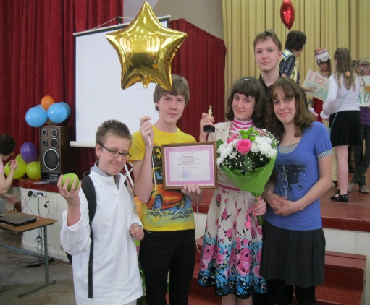
- праздничный концерт ко Дню учителя
- проект «Путешествие в Лукоморье»
- Праздник «Посвящение в лицеисты»
- проект «Путешествие в Рождество»
- новогодние праздники (по параллелям)
- интеллектуальный марафон
- праздничный концерт 8 Марта
- праздник детской книги
- встречи с ветеранами ВОВ и других локальных войн
-смотр строя и песни
- фестиваль искусств «Протвинская капель»
- проект «Лицеист года»
- праздник Последнего звонка для уч-ся 9, 11 классов
- итоговые линейки
- выпускной вечер
В рамках празднования 70- летия битвы под Москвой в лицее большое внимание уделялось работе по военно – патриотическому воспитанию. Уч-ся активно участвовали в городских и лицейских конкурсах, смотрах, митингах, на деле проявляя чувство патриотизма и поддерживая боевые и трудовые традиции россиян.
Мероприятия, посвященные 70-летию битвы под Москвой:
- Создание презентации «Великая битва под Москвой», посвященной 70-летию битвы под Москвой.(8-11кл.-5 чел.)
- Классные часы «Великая битва под Москвой»(1-11кл.)
- Конкурс стихов (с показом презентаций) «Битве под Москвой посвящается»(1-4 кл.)
- Ролевая историко-краеведческая игра (совместно со специалистами городской библиотеки им. Е.П. Дашковой) (8-11кл)
- Смотр инсценированной песни, посвященной 70-летию битвы под Москвой.(6-7 кл.-57 чел.)Благодаря кл. руководителям Сухих О.А. и Казаковой С.А., выступления учащихся 6и 7б классов были организованы и продемонстрированы на высоком уровне
- Городской конкурс рисунков и фотографий «70 лет битве за Москву»(1-11кл. - 9 участников, 4 победителя)
-Встреча уч-ся 8 класса(24 чел.) с писателем С.Михеенковым, автором книги о защитниках Москвы
- Выступление лицейской радиогруппы, посвященное 70-летию битвы под Москвой.(8-10 кл.-10 чел.)
- Организация в библиотеке тематической экспозиции, посвященной 70-летию битвы под Москвой
- Просмотр и обсуждение док. фильма «Москва. Осень 41» (8-11 кл-78 чел.)
- Митинг у Закладного камня, посвященный воинам- интернационалистам (10 класс-10 чел.)
В рамках Дней воинской славы России», посвященных Дню защитника Отечества были проведены:
-Единый классный час (5-6кл. -48 чел.), на который был приглашен участник боевых действий полковник Исаев В.В. и участник боевых действий на Кавказе Астахов Д.Ю. Была продемонстрирована презентация «Подвиги героев Отечества», подготовленная учащимся 8 кл. Шиптенко А.
- Участие в городском митинге (9 кл-21 чел.).)
-Участие в городском форуме «Защитники Отечества» (9-11 кл.-10 чел.)-1 место
Мероприятия, посвященные Дню Победы:
-Классные часы(1-11 кл.-240 чел.)
-Выставка рисунков и фотографий (1-11 кл.)-47 чел.
- Просмотр спектакля «Солнце светит всем», театр «Зазеркалье» г.Серпухов (1-7 кл.-106 чел.)
-Участие в городском митинге (5-11 кл.)-24 чел.
-Участие в легкоатлетическом кроссе, посвященном 67-й годовщине ВОВ
(6-11 кл.- 25 чел.)
-Проект «Спасибо дедам за победу»(1а кл.-24 чел. Губина М.Н.)
-Поздравление ветеранов (адресное)-(5-7 классы-24 чел.)
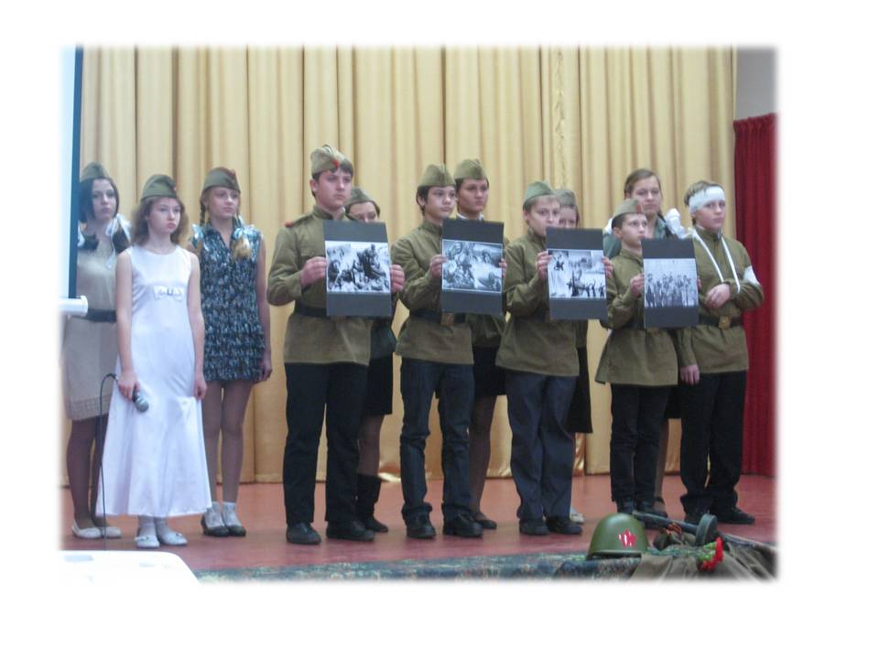
- Выступление перед ветеранами в центре дневного пребывания с концертом(1-9 кл.- 38 чел.)
- Радиопередачи, посвященные Дню Победы (8.9,11 кл.-10 чел.)
-Тематический классный час «Дети и война» совместно с сотрудником лицейской библиотеки Смирновой Т.Е.(4а, 4б кл.- 42 чел.)
- Просмотр документального фильма «Рубеж» (6-11 кл.- 115 чел.), снятого уч-ся 8 класса Караваевым М. и Шиптенко А.
По гражданско-правовому воспитанию вся работа в лицее и классных коллективах была направлена на развитие у детей умения осознавать ответственность за свое поведение, т.е. на формирование социальной зрелости.
Работа велась совместно с социальным педагогом Рыкуновой Ю.А. Был обновлен информативный стенд «Твои права, лицеист».
Классными руководителями проводились тематические классные часы и уроки по темам:
- «День согласия и примирения»(1-11 кл),
- тематические классные часы «История общероссийского праздника День согласия и примирения» (4-11 кл.)
-Выставка рисунков «Я вижу красоту родного края» (1-5 кл.)
- классные праздники дружбы (1-4 кл.)
- Классные часы, беседы о правах человека (в рамках Дня прав человека):
«Я и мои права»(1-11 кл.), «Изучаем конвенцию по правам ребенка» (1-11 кл.), «Знакомство с Уставом лицея» и др.
- День призывника (О.Ф.П., посвященные Дню согласия и примирения
В День Учителя в лицее прошел День самоуправления:
- Проведение учащимися занимательных уроков (10-11 классы)
- Выпуск праздничной газеты (5-11 кл.)
- Концерт для учителей (3-11 кл.)
В лицее систематически проводилась работа, направленная на формирование толерантности и культуры межнационального общения. Психологом были проведены беседы, дискуссии для уч-ся 5-10 классов на темы:

-«Конфликт в нашей жизни»
- «Взросление»
- «Ценности жизни»
- Проведены классные часы и беседы, посвященные 26-й годовщине аварии на Чернобыльской АЭС (4-11 кл.)
В конце учебного года в рамках Дня профилактики правонарушений среди подростков для уч-ся 5-9 классов (87 чел.) были организованы и проведены:
-встречи с сотрудниками КДН- Глазуновой А.А., ГИБДД-Фоминым Н.В., зав. соц. службой Храмовой Л.М., представителем ОДН- Ивановым С.Г.,психологом ЦМИ- Гашковой Т.И.
Традиционно в лицее проводились мероприятия, посвященные Дню Матери. Хочется отметить хорошую подготовку и проведение внеклассных мероприятий с привлечением родителей во 2б и 3 классах «Моя мама лучше всех»(кл. руковод. Никитушкина А.А., Киселева Н.А.). На высоком уровне, с использованием ИКТ, проводились классные часы в 4-х,2а . Мероприятия, посвященный Дню матери:
-Конкурсы:
- рисунков «Портрет моей мамы» (1-5 кл.)
- сочинений «Моя мама»(5-7 кл.)
-фотовыставка «Профессия моей мамы»(4-11кл.)
- внеклассные мероприятия, посвященные мамам (1-4 кл.)

Большое внимание уделяется художественно-эстетиескому воспитанию. Хочется отметить наиболее яркие внеклассные мероприятия:
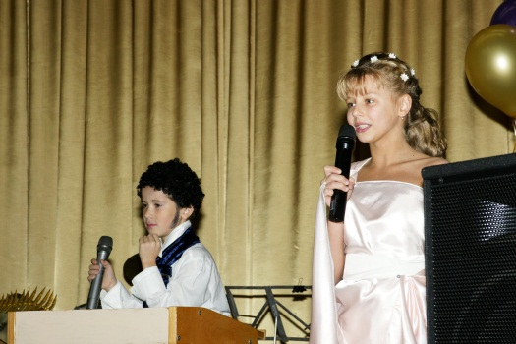
проект «Золотая осень» (1а класс, кл. руковод. Губина М.Н.), «Праздник осени» в начальной школе (подготовка и проведение Шман Н.Ф.); «Раскадровка сказки А.С. Пушкина» (1а, Губина М.Н.); «Посвящение в лицеисты» (1-11 кл.), «Новогодний КВН» (8-10 кл.); новогодние проекты и праздники в; участие в городском фестивале искусств «Протвинская капель» (конкурс чтецов- 23 участника из1-10 классов, 6чел.- лауреаты 1-8 кл.; танец -1 коллектив-6 чел.- лауреат; вокальная группа 1а,3,5,6 классов- лауреаты -37 чел. Шман Н.Ф., Минаева Т.Н., Нестерова А.А.); праздник «Прощание с букварем» и викторина по сказкам К.И.Чуковского в 1а классе (Губина М.Н.); участие в областном конкурсе стихов и рассказов «Радуга» (2а,2б,6 кл.-9 человек учителя Богданова Н.А., Орлова Е.В.); праздник «Мы – лицеисты, и этим гордимся «(3 кл.Киселева Н.Е.); создание газет и плакатов к 20-летию лицея,новогодний праздник по сказке «Снежная королева» (4а - Шман Н.Ф ., Дынина О.В.);зимняя спортивно-развлекательная игра«В поисках пиратского клада», зимние русские забавы (6 кл.-Сухих О.А.); выпуск поздравительной газеты «В контакте» ко Дню учителя (6 кл.-Сухих О.А.);концерты ко Дню Учителя и 8 Марта.(1-11 кл.); подготовка и участие в инсценировке, посвященной Дню лицея(4а,4б кл.-Купряшина О.А., Шман Н.Ф.), праздники по истории Древнего Рима и Древней Греции (5 кл.- Казарян К.А.), создание фильма, посвященного Дню лицея (7б класс, Казакова С.А.и родители класса).
В течение года практически все классные руководители ездили с учащимися на экскурсии, в театры, музеи, ходили в походы, расширяя кругозор детей.
Организованы и проведены поездки и экскурсии:
-по улицам г.Провино «Как все начиналось»(совместно с городской библиотекой кл. руководители 5 кл.- Казарян К.А., 6кл.- Сухих О.А., педагог-организатор Шман Н.Ф.
- экскурсии в городской музей, городскую детскую библиотеку, выставочный зал (2а3 , 2б 4а,4б)
-поездки в г. Москва, в театры, цирк, на ледовое шоу и т.д.(5, 8, 9,10кл.)
- поездка в музей изобразительных искусств, в музей восковых фигур
г. Москва (5 кл.)
- поездка в музей в Серпуховский краеведческий музей на выставку минералов 2В мире камня»и мастер-класс «Русские промыслы»(6 кл.)
- экскурсия на студию «Союзмультфильм» в г. Москва(1а кл.)
- поездка в Серпуховский драмтеатр на муз.спектакль (6 кл.)
-поездка в Серпуховский театр «Зазеркалье» и посещение его спектаклей в лицее (1-7 кл.)
Прошел уже ставший традиционным конкурс «Лицеист года 2012» среди уч-ся 6 - 8кл.(победитель - Блинова А.8 класс. Лауреаты: Богданова П.-6 кл., Суджян Е.-7а кл., Товстоног Д.- 7б класс).
В городской игре «Космос» команда уч-ся 4 кл.(10 чел.) заняла 3 место.
Лицеисты, как известно, очень увлеченные и разносторонне развитые личности.
Спортивно-оздоровительная работа
Учащиеся активно участвуют в лицейских и городских спортивных соревнованиях, эстафетах, турнирах. Это все достигается благодаря активной творческой работе учителей физической культуры. Работа по данному направлению была представлена следующими мероприятиями:
- День здоровья.
- мини-футбол (9 чел.9-11 к.)
- сдача норм ГТО. На кубок Главы города (6-11 кл.-25 чел.-12 призовых мест)
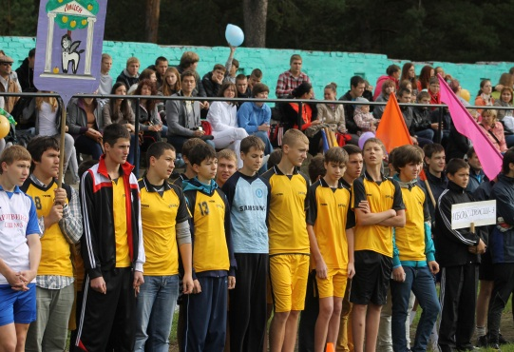
- соревнования по шашкам в рамках городской спартакиады (9кл.-4 чел.-4 место)
- соревнования по шахматам в рамках городской спартакиады (8 кл.-3 чел.,10 кл.-1 чел.- 3 место)
- соревнования по гандболу (юноши 9-10 кл.-10 чел.- 4 место; девушки 8-9 кл.-10 чел.- 4 место)
- соревнования по плаванию в рамках городской спартакиады(юноши-5 чел.3 место; девушки-5 чел. 4 место)
- соревнования по волейболу (девушки-12 чел. 5-е место; юноши -12 чел., 3-е место)
- городские соревнования по футболу (девушки 9-10 кл.-1 место)
-участие в областной спартакиаде допризывной молодёжи (2 чел.-10-11 кл. в составе сборной команды города)
- лыжные соревнования , первенство города(юноши 8-11 кл.-3 место; девушки -3 место)
- лыжные соревнования на приз Главы города (юноши-2 место)
- соревнования «Веселые старты»,посвящённые выборам Президента(3-6 кл.-14 чел.)
-Президентские состязания (10 кл., 5 кл.-2 место)
- л/ атлетический кросс, посвященный Дню Победы (5-11 кл.-общекомандное-4 место )
- лицейские соревнования «Лыжня зовет» (3-6 кл.)
- спартакиада уч-ся ,лёгкая атлетика(10-11 кл.- 4 место, в личном зачёте-1,2 место-2 чел.)
- городская спартакиада учителей
Учащиеся лицея участвуют в областных и международных соревнованиях по гандболу, защищая честь города и лицея (Соколов А.-7а класс, Овчинников Н.-9 кл.)
В лицее ведется активная деятельность по сохранению и укреплению здоровья уч-ся.
В целях профилактики наркомании, формирования у несовершеннолетних потребности в ведении здорового образа жизни в МБОУ «Лицей» проведены следующие мероприятия:
- Организована встреча сотрудника ОДН ОМВД РФ с учащимися 7-х классов (35 чел.) и сотрудника ОУР ОМВД РФ с учащимися 8 класса (24 чел.). Состоялись беседы о поведении на улице и во дворе, о профилактике наркомании и токсикомании, об ответственности несовершеннолетних за правонарушения и преступления.
- участие в молодёжном турнире по мини – футболу (в рамках городской акции за здоровый образ жизни «Выбери здоровье. Выбери Не зависимость!» 8-9 кл.(12 чел.)
- соревнования по мини-футболу среди учащихся 7-9 классов (28 чел.)
- легкоатлетическая эстафета среди уч-ся 3-4 классов (30чел.),
легкоатлетическая эстафета среди уч-ся 5-10 классов (70 чел.)
- классные часы на тему «Тайная власть пива. Как действует оружие
геноцида», (из цикла классных часов для уч-ся 7-11 классов на тему «Здоровая молодежь – здоровая нация»). Проводили представители Российского общественного движения «Молодежь за
трезвую Россию».кл. (24 чел.)
- турнир по боулингу(в рамках городской акции за
здоровый образ жизни «Выбери здоровье. Выбери Не зависимость!» 10-11 кл.(7 чел.)
- участие в фотоквесте «Один день из жизни семьи г. Протвино»- 3 семьи (12 чел.)
- городская игра «я выбираю жизнь и этим горжусь, от вредных привычек я откажусь»
- II Интернет-урок «Имею право знать»:
просмотр и обсуждение социальных видеороликов «Территория безопасности»; «Точка невозврата», «Спорт против наркотиков» (7-11 классы.)
- В течение сентября на классных часах проведены беседы с учащимися о правилах поведениия в лицее, при угрозе террористического акта, при возникновении пожара, в случае захвата в заложники, при обнаружении взрывоопасного предмета. Особое внимание уделено ответственности за заведомо ложное сообщение о чрезвычайном происшествии.
11. Обновлена Информация на стендах «Правила поведения учащихся в лицее», «Уголок пожарной безопасности», «Меры по противодействию терроризму»
12. 02.09.2011 года в рамках единого дня «Безопасности на дорогах» в лицее прошел КВН «Безопасность дорожного движения» (8 -11 классы), проведены классные часы о правильном поведении пешеходов на дороге (1-11 классы). Проведены: игра «Викторина по ПДД» (1-е классы), игра «Путешествие по ПДД» (2-4 классы), игра по ПДД в ДЮЦ «Горизонт» (6 класс).
13. По школьному радио до учащихся доведена информация на тему: «Безопасная дорога в школу».
14. Направлена информация в Администрацию города: о необходимости обустройства пешеходной дорожки при подходе к лицею со стороны улицы Московской.
15. Перед учащимися 5-х – 6-х классов выступил сотрудник ОГИБДД ОМВД РФ. Были рассмотрены вопросы безопасности дорожного движения.
16. Организована встреча сотрудника ОДН ОМВД РФ с учащимися 7 класса и сотрудника ОУР ОМВД РФ с учащимися 8 класса. Состоялись беседы о поведении на улице и во дворе, о профилактике наркомании и токсикомании, об ответственности несовершеннолетних за правонарушения и преступления.
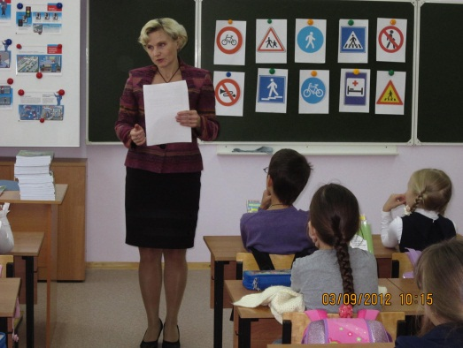
17. В целях пропаганды правил дорожного движения с учащимися 1-ых классов была проведена игра, члены отряда ЮИД выступили агитбригаду. На уроках окружающего мира и ОБЖ с учащимися 2-3, 5-7 классов были проведены викторины и игры по дорожной тематике с участием юидовцев. Серьезно и ответственно работает в этом направлении преподаватель ОБЖ Казакова С.А.
18.В классных кабинетах1-4 классов оформлены «Уголки с правилами дорожного движения».В старших классах данные уголки не оформлены.
19. Работа Уголка по «Правилам дорожного движения» в вестибюле начальной школы , на 1- ом этаже старшего корпуса.
Полноценное питание – важнейшее условие хорошего здоровья, физического и умственного развития. Охрана здоровья детей должна стать приоритетным направлением деятельности лицея, поскольку лишь здоровые дети в состоянии должным образом усваивать учебные программы повышенного уровня сложности, а в будущем активно заниматься производительно-полезным трудом.
В лицее стараются уделять внимание данной проблеме, поэтому проводились следующие мероприятия: классных часы, беседы на темы:
- «Режим питания: почему он так важен?»(1-4 кл.)
- «Здоровое питание распорядок дня современного школьника.» (5-6 кл.)
- «Почему наши успехи в учебе и жизни зависят от правильного питания?» (7-8кл.)
- «Пищевые риски, продукты ,опасные для здоровья. (9-11 кл.)
Социальные акции
В течение 2011 – 2012 учебного года были проведены следующие мероприятия:
- Участие в благотворительной акции «Доброе сердце» (Помощь и поддержка детей, находящихся на лечении в ЦИТО им. Приорова) (1-4 кл.) уч-ся 5-11 классов не приняли должного участия в мероприятии.
- Концертное выступление учащихся 1-9 классов перед пенсионерами центра дневного пребывания и перед детьми РЦ(38 чел.)
- «Маленький принц»- акция по благоустройству лицея и его территории(4-11 классы).Хочется отметить добросовестную работу уч-ся 7а класса(Богданов И., Хохлов А., Сергеев Е.)
- участие в городской акции за здоровый образ жизни, направленной
на борьбу с вредными привычками «Выбери здоровье! Выбери Нет зависимость!»
- участие в акции «Ветеран живет рядом!»- поздравление ветерановВОВ с праздниками (5.6, 7акл.- 25 чел.)
В следующем году необходимо спланировать и организовать участие учащихся лицея в более конкретных мероприятиях и акциях.
Дополнительное образование
Важное место в воспитательной системе лицея занимает дополнительное образование, которое включает следующие направления:
Эстетическое.
В этом направлении работают кружки:
- «Вокальный» (45 чел.)
- «Квиллинг»(20 чел.)
- ВИА «АРТ-лицей»(10 чел.)
- Лицейское радио(12 чел.)
- Современные танцы (15 чел.)
- Оформительский кружок (15 чел.)
- Шахматы (25 чел.)
Физкультурно – оздоровительное:
- ШБ (8,10 кл. -24 чел.)
- ЮИД (5- 6 кл.- 12 чел.)
- ЮДМ (9 кл.- 12 чел.)
- ДЮП (8 кл. -12 чел.)
- Туристско - краеведческий (8 кл.- 15 чел.)
Интеллектуально –познавательное:
- «Мой мир» (7б кл.- 15 чел.)

Результатом работы кружков и объединений являются призовые места в конкурсах и соревнованиях.
ЮИД :Отряд ЮИД «Фара» активно принимал участие во всех городских мероприятиях. В городском конкурсе творческих программ «Взрослые, мы обращаемся к вам!» (24.10.11) отряд занял 2 место. Приняло участие 13 человек. В конкурсе «Безопасное колесо» (14.12.11) – 5 место. Приняло участие 6 человек. В конкурсе по ПДД ( 29.02.12 ) – 3 место. Приняло участие 8 человек. В XV городском слете отрядов ЮИД отряд занял 3 место. Приняло участие 7 человек.
ШБ: соревнования «Маршрут выживания» (8 кл.- 4 место, 10 кл. -3место), соревнования «Турнавыки» (8 кл.- 4 место, 10 кл. -1место), конкурс «Теория выживания»( 8 кл.- 1 место, 10 кл. -3место), , 6-й городской слет(9 кл.- 3 место, 10 кл. -3место ).
ЮДМ: форум «Протвино. Подростки.Субкультура» (9 кл. - 3 место), семинар «Мое здоровье-здоровье нации» (9 кл.,3 место), конференция «Ты и закон» (9 кл.- 1 место), городской слет (9 кл.-2 место).
ДЮП:соревнования «Пожарное дело»(7кл. - 5 место), устный журнал (8 кл.-4 место), 9-слет – соревнование отрядов ДЮП (7 кл.- 3 место).

Интеллектуально-познавательное направление
Углубление знаний учащихся, полученных на уроках, продолжалось во внеурочное время, прежде всего в проведении и участии в школьных кружках, олимпиадах различного уровня, интеллектуальных играх и конкурсах, написание рефератов, научно-исследовательских и проектных работ, в организации экскурсий, конкурсов чтецов, проведении тематических КВНов, чемпионатов и т.д.

  - Интеллектуальный марафон, посвященный Отечественной войне 1812 года(5-11 кл.)
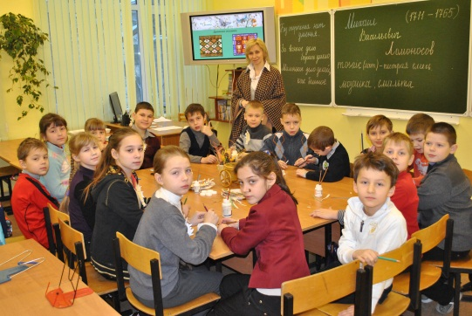
  - Интеллектуальный марафон, посвященный М.В. Ломоносову(1-4 кл.)
  - Мероприятия, посвященные 190-летию со дня рождения Н.А.Некрасова:
- Конкурс презентаций «Экскурсия по некрасовским местам» (7-10 кл.)
- Конкурс чтецов (5- 7 кл.)
- Конкурс рисунков и иллюстраций к произведениям Н.А.Некрасова. (2-8 кл.)
- Уроки литературы, посвященные юбилею Н.А.Некрасова.(1-11 кл.)
4 .Участие во Всероссийском турнире «Виват, наука!», посвященном Дню науки (в рамках национальной образовательной программы «Интеллектуально-творческий потенциал России»
Диплом 3 степени в конкурсе презентаций о наукограде.
Диплом 3 степени в интеллектуальной игре «Квазар»
5.Участие в Международной научно-практической конференции
- Участников – 19 человек;
- Представлено 18 работ;
- Лауреатов – 3 чел.;
- Учителей-руководителей проектов – 7 чел.
  - Задачи на следующий 2012-2013 учебный год
- Реализация Программы развития «Интерактивная коммуникационная среда как средство познания и инструмент практической деятельности».
- Обеспечение нового содержания образования в соответствии с федеральным государственным образовательным стандартом начального образования.
- Совершенствование системы воспитания и дополнительного образования.
- Научно-методическое сопровождение и поддержка талантливых детей через олимпиадное движение и участие в учебно-исследовательской и проектной деятельности.
- Создание коллектива учителей как новой общественной и профессиональной элиты на основе компетентностного подхода.
- Развитие научной и инновационной деятельности.
- Развитие инфраструктуры обеспечения образовательной деятельности лицея.
- Совершенствование государственно-общественного управления.

